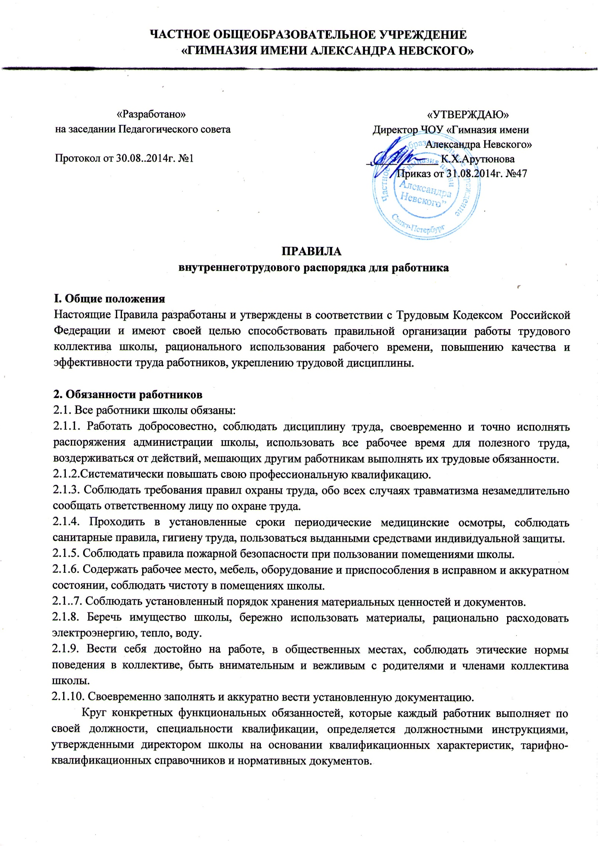
3. Рабочее время.
3.1. В гимназии устанавливается 5-дневная рабочая неделя с двумя выходными днями.продолжительность рабочего дня для руководящего, административно-хозяйственного, обслуживающего и учебно-воспитательного персонала определяется графиком работы, составленным из расчета 40-часовой рабочей недели.
Графики работы утверждаются директором гимназии и предусматривают время начала и окончания работы, перерыв для отдыха и питания.
3.2. Весь преподавательский состав обязан являться на работу не позже, чем за 15 минут до начала урока и быть на своем рабочем месте.
3.3. Технические работники обязаны быть на работе не позже чем за 15 минут до начала рабочего дня школы.
3.4. продолжительность рабочего дня учителя и сотрудников школы определяется расписанием и графиком, утвержденным директором школы.
3.5. Учитель обязан со звонком начать урок и со звонком его завершить не допуская бесполезной траты учебного времени.
3.6. Учитель обязан иметь поурочные планы на каждый учебный час.
3.7. Независимо от расписания уроков учитель обязан присутствовать на всех мероприятиях, запланированных для учителей и учащихся.
3.8. Учитель обязан к первому днюкаждого полугодияиметь тематический планработы.
3.9. Учитель обязан безусловно выполнять распоряжения по учебной части точно в срок.
3.10. Учителя и другие работники школы обязаны выполнять все приказы директора школы безоговорочно.
3.11. Учитель обязан своевременно ( с помощью служебной записки) информировать зам. директора по УВР об отставании учащихся по учебным программам.
3.12. Во время каникул педагогические работники привлекаются администрацией школы к педагогической и организационной работе в пределах времени, не превышающего средней учебной нагрузки в день. График работы в каникулы доводится до сведения работников не позднее 5 дней до начала каникул.
3.13. Учитель должен иметь опрятный внешний вид, в одежде должен преобладать деловой стиль.
3.14. Учителя обязаны о всяких приходах посторонних лиц ставить в известность администрацию. Вход в класс после начала урока разрешается в исключительных случаях и только директору и его заместителю по УВР.
3.15. Учителям и другим работникам школы ЗАПРЕЩАЕТСЯ:
а) изменять по своему усмотрению расписание уроков и график работы;
б) удлинять или сокращать продолжительность уроков и перерывов между ними (перемен);
в) удалять учащихся с уроков.
3.16. В помещениях школы ЗАПРЕЩАЕТСЯ:
- нахождение в верхней одежде, головных уборах и уличной обуви;
- громкий разговор шум в коридорах во время занятий.

4. Поощрения за успехи в работе
4.1. За образцовое выполнение трудовых обязанностей, успехи в обучении и воспитании детей, продолжительную безупречность в работе, новаторство в труде и другие достижения в работе администрацией школы применяются следующие поощрения:
а) объявление благодарности;
б) представление к награждению;
в) денежное вознаграждение.

5. Ответственность за нарушение трудовой дисциплины
5.1. Неисполнение трудовой дисциплины, т.е. неисполнение или ненадлежащее исполнение по вине работника возложенных на него трудовых обязанностей влечет за собой наложение дисциплинарного взыскания или применение мер общественного воздействия:
а0 замечание;
б0 выговор;
в) увольнение по соответствующим основаниям.
5.2. Наложение дисциплинарного взыскания производится администрацией в пределах предоставленных ей прав; предварительно потребуется объяснение в письменной форме.
Дисциплинарное взыскание объявляется в приказе по расписку и доводится до сведения всех работников школы.

6. Педагогический работник не имеет права:
6.1. Учитель и воспитатель не имеет права ОСТАВЛЯТЬ ДЕТЕЙ БЕЗ ПРИСМОТРА!
6.2. Формально относиться у своей деятельности, проявлять пассивность в учебно-воспитательном процессе, помня, что от качества работы учителя (куратора) зависит успешность (учебная и личная) каждого ученика.
6.3. Оставлять без защиты, внимания и поддержки ученика в случае трудностей в обучении, игнорировать индивидуальные особенности каждого ребенка, не довести до сведения других п6едагогов возникшие проблемы ученика, не поставить в известность родителей об изменениях в процессе обучения их сына (дочери).
6.4. Предъявлять завышенные ли, наоборот, заниженные требования к ребенку (стараться ставить перед учеником задачи, соответствующие его способностям).
6.5. Игнорировать случаи неэтичного отношения к своим ученикам со стороны других
педагогов (оскорбительное, неуважительное отношение к детям, формирующее заниженную самооценку).
6.6. Навязывать ученикам жесткие правила ( указания должны быть указаниями, а не приказами).
6.7. Игнорировать конфликтные ситуации своих учеников ( с другими учащимися, с другими педагогами, с обслуживающим персоналом гимназии), порождая конфликтогенную атмосферу не только в классе, но во всей гимназии.
6.8. Принимать самостоятельные решения по поводу изменения индивидуального плана обучения каждого ученика ( без согласования с психологом, мед.работником, администрацией), не учитывая контроля со стороны других специалистов.
6.9. Использовать авторитарные методы и способы педагогического воздействия, нарушая права ребенка и создавая травмирующую обстановку в доверенном коллективе.

